Домашнее задание для 2 ДОП, от 16.02. / 18.02.26.
- Новая тема: «Параллельные тональности».
Параллельные тональности – это тональности мажора и минора с одинаковыми ключевыми знаками, но разными тониками.
Запомнить ПРАВИЛО:
Чтобы определить параллельную тональность к мажору, нужно построить м3 вниз от тоники.
Чтобы определить параллельную тональность к минору, нужно построить м3 вверх от тоники.
Выучить наизусть следующие тональности мажора / минора и их ключевые знаки:
До мажор / ля минор (нет знаков);
Соль мажор / ми минор (фа диез);
Фа мажор / ре минор (си бемоль);
Ре мажор / си минор (фа диез, до диез)
Спрошу НА ОЦЕНКУ!
- «Хор женщин» из оперы М. И. Глинки «Иван Сусанин»
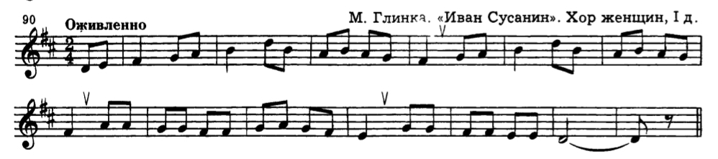
- Читать ноты в ритме с хлопками;
- Подготовить чтение нот в ритме с дирижированием.

